|  |  |  |
| --- | --- | --- |
| МИНИСТЕРСТВО СЕЛЬСКОГО ХОЗЯЙСТВА РОССИЙСКОЙ ФЕДЕРАЦИИ  ФГБУ «Россельхозцентр» Филиал ФГБУ «Россельхозцентр» по Кировской области | |  |
| **СИГНАЛИЗАЦИОННОЕ СООБЩЕНИЕ РОССЕЛЬХОЗЦЕНТРА**  **№ 26 от 07.07.2023 г.** |  | |

**Исх. № 1078 от 07.07.2023г.**

Адрес филиала 610007, г. Киров, ул. Ленина, д. 176-а

Контакты филиала тел.: 8 (8332) 33-09-97; e-mail - [rsc43@mail.ru](mailto:rsc43@mail.ru)

**Капустная моль**

Отдел по защите растений филиала ФГБУ «Россельхозцентр» по Кировской области сообщает, что при проведении обследований посевов ярового рапса выявлена высокая численность гусениц капустной моли в южной части области.

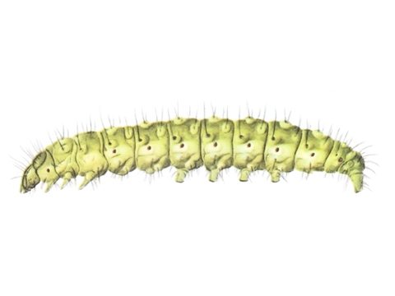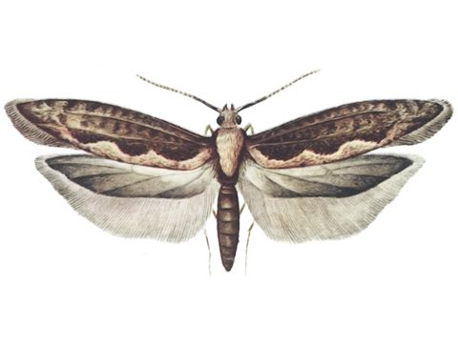 Размах крыльев 14-17 мм, длина тела имаго 5-6 мм. Передние крылья узкие, буровато-серые, более светлые у переднего края, с мелкими темными крапинками. Вдоль заднего края проходит светлая желтовато-белая полоса с волнистым верхним краем. Задние крылья узкие, заостренные к вершине, светло-серые, с широкой бахромкой. Продолжительность жизни самок в среднем 3-4 недели. Средняя плодовитость 80-170 яиц, максимально до 300. Свежеотложенные яйца желтовато-белые, позднее темнеют. Самки откладывают их вдоль жилок на нижнюю сторону листьев крестоцветных. Продолжительность развития 6-7 дней. Гусеницы веретенообразные, светло- или изумрудно-зеленые, реже зеленовато- серые или желтоватые. Гусеницы 1 возраста в течение 3-5 дней своей жизни минируют листья снизу вдоль основных жилок. Гусеницы средних возрастов скелетируют листья сверху, старших – выгрызают на нижней стороне листа округлые «окна», оставляя под ними нетронутый эпидермис.

**Меры борьбы:**

**-** уничтожение послеуборочных остатков и крестоцветных сорняков;

- глубокая зяблевая вспашка полей;

- обработка одним из инсектицидов на основе д.в.: диметоат, имидаклоприд, альфа-циперметрин; лямбда-цигалотрин, тиаметоксам, и др. согласно «Списка пестицидов и агрохимикатов, разрешенных к применению на территории РФ», при превышении **экономического порога вредоносности** (*2-3 гусеницы на растение или 10% заселенных растений*). Одну из обработок желательно провести препаратами-ингибиторами синтеза хитина.

*Для повышения стрессовой устойчивости растений рекомендуется применять инсектициды в комплексе с биологическими препаратами.*

По вопросам проведения обследований, обработок, консультаций в области защиты растений, обращайтесь в филиал ФГБУ «Россельхозцентр» по Кировской области. Контакты: тел. 8 (8332) 33-09-97, 33-05-71

**Применение пестицидов и агрохимикатов в сельскохозяйственном производстве проводится только после предварительного обследования сельскохозяйственных угодий (посевов, производственных помещений).**

**Строго соблюдать регламент применения, правила личной гигиены и техники безопасности.**